Chapitre 1 : identifier des espèces chimiques

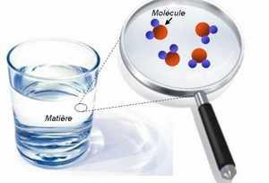
I Les corps purs et les mélanges

Les espèces chimiques
La matière est constituée de particules microscopiques qui peuvent être des atomes, des molécules ou des ions. Ce sont des …………………….. chimiques.
Une espèce chimique est un ensemble ……………………… toutes identiques.
Chaque espèce chimique est caractérisée par sa formule chimique, son aspect, ses propriétés physiques (température de fusion, d’ébullition, masse volumique, …) et ses propriétés chimiques.

Exemples d’espèces chimiques : l’eau pure, l’acide acétique, le cuivre, le chlorure de sodium.
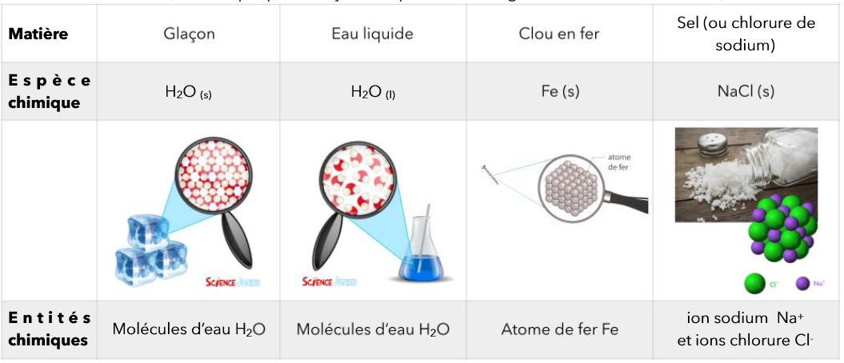

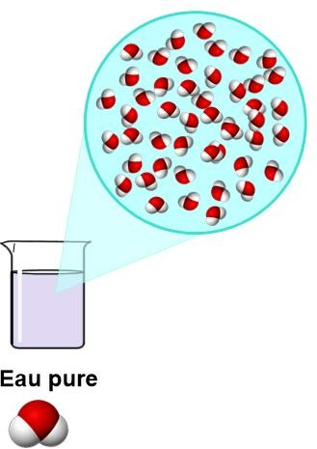
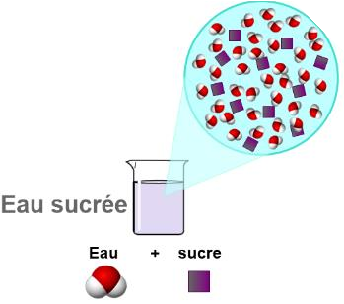
Attention ! Ne pas confondre une entité chimique (à l’échelle ………………………… donc invisible pour nous) et une espèce chimique (à notre échelle, appelée échelle ………………………………).

Les corps purs et les mélanges
Un corps pur est constitué d…………………….. espèce chimique.
Exemple : de l’eau pure ne contient que des molécules d’eau.

Un mélange est constitué de ……………….. espèces chimiques ………………
Exemple : l’eau sucrée contient des molécules d’eau et des molécules de sucre (saccharose).

Les mélanges homogènes et hétérogènes
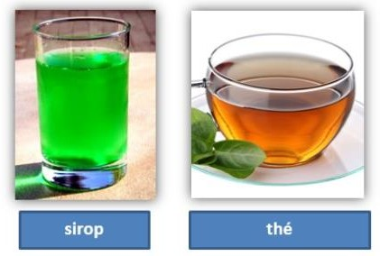
L’observation de mélanges permet de les classer en deux catégories :
- Un mélange est homogène si on ne peut pas distinguer ses différents constituants à l’œil nu après agitation. Il n’y a ……………… phase.
Exemples : de l’eau avec du sirop, du thé, l’acier (mélange de fer et de carbone), l’air que nous respirons (mélange de différents gaz), de l’eau minérale (mélange d’eau et de sels minéraux).

- Un mélange est hétérogène si on distingue au moins ………………….constituants à l’œil nu. Il y a ………………………………… phases.
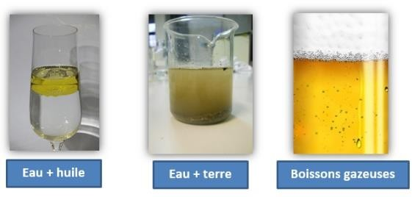
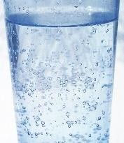
Exemples : les mélanges hétérogènes peuvent être constitués :
- de deux liquides comme l’eau et l’huile ;
- d’un liquide et d’un solide comme l’eau et de la terre ;
- d’un liquide et d’un gaz comme dans une eau pétillante exposée à l’air libre.

- Deux liquides sont miscibles lorsqu’ils se ………….ensemble pour former un mélange …………….
Exemple : l’eau et l’éthanol sont deux liquides miscibles. Ils forment un mélange homogène et il est impossible de les distinguer séparément dans le mélange.

- Deux liquides ne sont pas miscibles lorsqu’ils forment un mélange ………..
Exemple : l’eau et l’huile ne sont pas miscibles. L’huile surnage (est au-dessus) car elle est moins dense que l’eau.

II Identification d’espèces chimiques

Par chromatographie sur couche mince (CCM)

- Définition :
La chromatographie sur couche mince (ou CCM) est une technique d’analyse qui permet de …………………………………………………………….. les espèces chimiques d’un mélange homogène.

Elle est basée sur les différences d’affinité des espèces chimiques entre deux phases :
- la phase fixe : support où l’on dépose les substances (papier ou ………………………………….) ;
- la phase mobile : liquide appelé ………………………. qui entraîne les espèces à analyser en montant par capillarité sur la phase fixe.
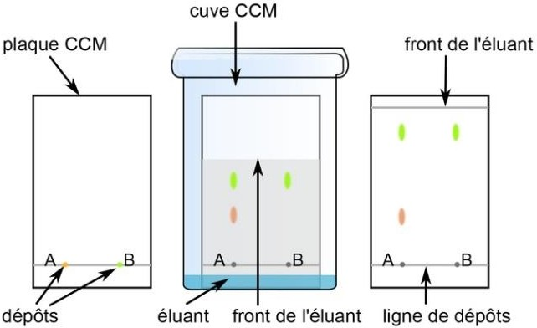
Suivant leur affinité avec la phase fixe et l’éluant, les différentes espèces vont migrer plus ou moins vite sur la plaque, ce qui va permettre de les séparer.

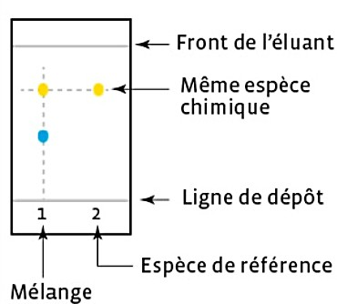
- Exploitation du chromatogramme :
Un chromatogramme est exploité :
- par une lecture verticale : un mélange forme ……………… taches, contrairement à un corps pur.
- par une lecture horizontale : deux taches à la même hauteur correspondent à la ………………………. espèce chimique.

Par des tests chimiques
Un test chimique est une expérience dont le résultat, quand il est positif, permet de mettre en évidence la présence d’une espèce chimique.
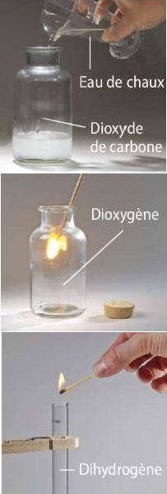
Quelques tests chimiques à connaître :

Espèce chimique à identifier | Détecteur | Principe de l’expérience | Résultat positif
Eau liquide | Sulfate de cuivre anhydre  (poudre blanche) | Verser quelques gouttes de la solution à tester sur du sulfate de cuivre. | Le sulfate de cuivre devient bleu. | 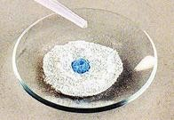
Dioxyde de carbone | Eau de chaux | Mettre en contact le gaz à tester avec l’eau de chaux. | L’eau de chaux se trouble (formation d’un précipité blanc).
Dioxygène | Bûchette incandescente (point rouge) | Mettre en contact la buchette incandescente et le gaz à tester. | La combustion de la bûchette est ravivée.
Dihydrogène | Allumette enflammée | Approcher la flamme d’une allumette du gaz à tester. | On entend une légère détonation.

Par des grandeurs physiques
- Les températures de changements d’état
Rappels :
- La matière existe sous trois états : ………………………………………………………………….
- Un changement d’état est le passage de la matière d’un état à un autre.
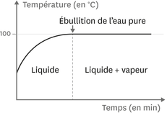
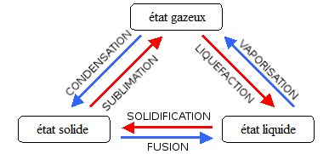
Sous une pression donnée, le changement d’état d’un corps pur se produit à une température ………..…… qui dépend de l’espèce chimique.
La température de fusion θfus est la température à laquelle une espèce passe de l’état solide à l’état liquide.
Exemples : θfus(eau) = 0°C θfus(or) = 1064°C

La température d’ébullition θéb est la température à laquelle une espèce passe de l’état liquide à l’état gazeux, lors de la vaporisation.
Exemples : θéb(eau) = 100°C θéb(or) = 2808°C

La mesure de ces températures permet d’identifier la substance, par comparaison avec des valeurs connues.

Pour mesurer une température de fusion, on utilise un banc KOFLER

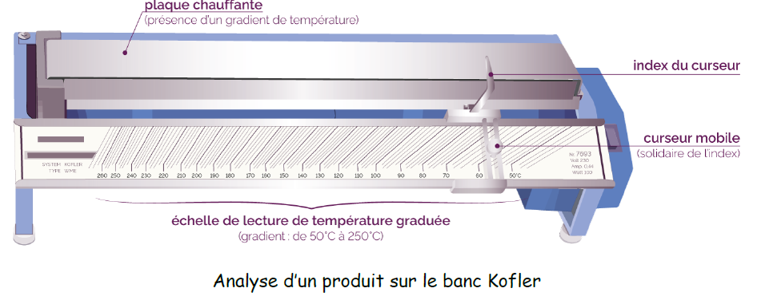

La masse volumique
ρ = 𝐦
𝐕
La masse volumique d’une espèce chimique se note ρ (lettre grecque rhô).
Elle s’obtient en divisant la masse m d’un échantillon par le volume V qu’il occupe :
m : masse en gramme (g)
V : volume en millilitre (mL)
ρ : masse volumique en gramme par millilitre (g.mL^{–1} ou g/mL)

Pour calculer la masse : Pour calculer le volume :
V = 𝐦
𝛒
m
ρ × V
m = ρ × V

On utilise parfois d’autres unités : le g.cm–3 (ou g/cm³) ; le kg.m–3 (ou kg/m³) ; le g.L–1 (ou g/L).
« mL » et « cm³ » sont équivalents Le « kg.m^{–3} » est une unité 1000 fois plus grande que le « g.mL^{–1} ».
Exemple : ρéthanol = 0,790 g.mL^{–1} = 0,790 g.cm^{–3} = 790 kg.m^{–3}
A connaître ! Masse volumique de l’eau : ρeau = 1,0 g.mL^{–1} = 1 000 g.L^{–1} = 1 000 kg.m^{–3}

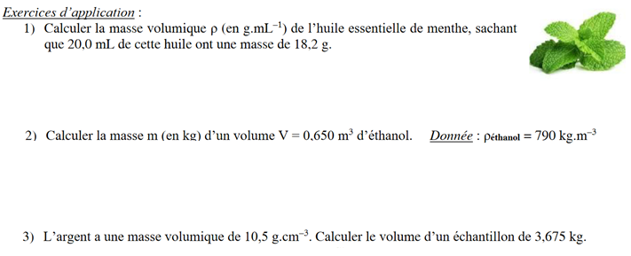

La densité
La densité d’une espèce chimique se note d. Elle s’obtient en divisant sa masse volumique ρ par celle de l’eau ρeau.
ρ et ρeau obligatoirement dans la même unité, peu importe laquelle d est sans unité
d = 𝛒
𝛒𝐞𝐚𝐮

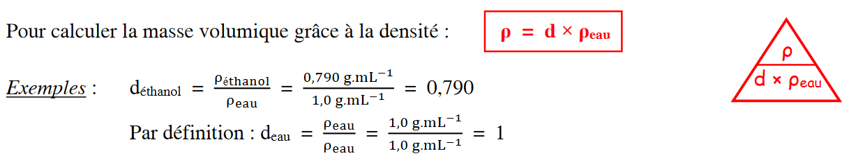

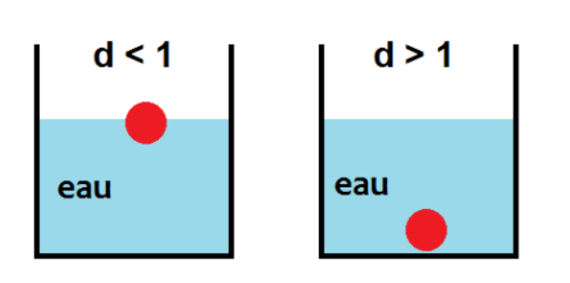

Attention ! Ne pas confondre la masse volumique et la densité ! La masse volumique a une unité, pas la densité.

Remarque : la densité d’un échantillon permet de savoir s’il coule ou s’il flotte dans l’eau.
- Si sa densité est supérieure à 1, il……………. dans l’eau (il est plus dense que l’eau).
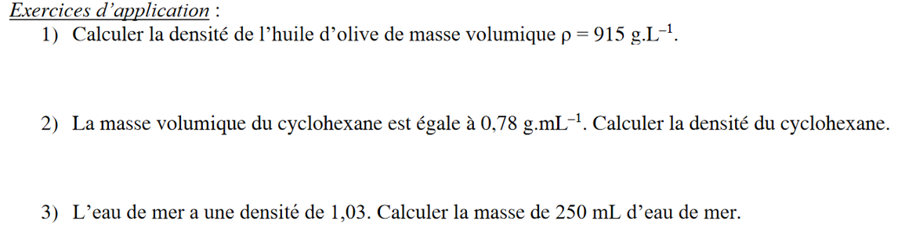
- Si sa densité est inférieure à 1, il ……………. dans l’eau (il est moins dense que l’eau).
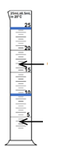

- On introduit dans une éprouvette graduée 10 mL d’eau et 15 mL de cyclohexane. Ces deux liquides sont incolores et non miscibles entre eux. Dessiner le contenu de l’éprouvette graduée.
Données : deau = 1 dcyclohexane = 0,78

III La composition d’un mélange

Pourcentages massiques et volumiques

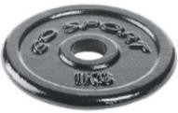
La composition d’un mélange peut être décrite par le pourcentage massique ou le pourcentage volumique de chacune des espèces qui constituent ce mélange.
Exemple : la composition massique de la fonte est de 95 % de fer et de 5 % de carbone.

- Le pourcentage massique d’une espèce E dans un mélange se calcule en divisant la masse mE de cette espèce par la masse totale du mélange mtotale :
%m(E) = ^{𝐦𝐄} × 𝟏𝟎𝟎
𝐦𝐭𝐨𝐭𝐚𝐥𝐞
Les deux masses doivent être exprimées dans la même unité.

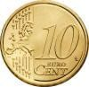
Exercice d’application :
Une pièce de 10 centimes d’euro pèse 4,10 g et contient entre autres 3,65 g de cuivre.
- Calculer le pourcentage massique de cuivre dans la pièce.

- Les pièces contiennent ensuite 5,0 % d’aluminium, 5,0 % de zinc et 1,0 % d’étain. Calculer la masse de chacun de ces trois métaux dans une pièce.

- Le pourcentage volumique d’une espèce E dans un mélange se calcule en divisant le volume VE de cette espèce par le volume total du mélange Vtotal :
%V(E) = ^{𝐕𝐄} × 𝟏𝟎𝟎
𝐕𝐭𝐨𝐭𝐚𝐥
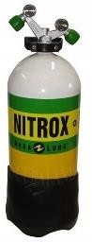
Les deux volumes doivent être exprimés dans la même unité.

Exercice d’application :
En plongée sous-marine, le nitrox est un mélange d’air suroxygéné. Une bouteille de plongée contenant 12,0 L de « nitrox 32 » comprimé contient par exemple 3,84 L de dioxygène.
Calculer le pourcentage volumique de dioxygène dans la bouteille.

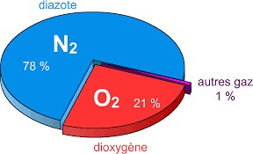
2) Composition volumique de l’air
La composition volumique de l’air est d’environ :
- 78 % de diazote
- 21 % de dioxygène
- 1 % d’autres gaz

Souvent, on arrondit ces pourcentages aux valeurs suivantes :

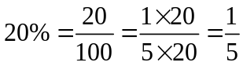 de dioxygène O₂(g) et 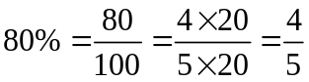 de diazote N₂(g).

